- 实例计算（写出计算过程）：
1)对维数为序列<5, 10, 3, 12, 5, 50, 6>的各矩阵，找出其矩阵链乘积的一个最优加全部括号。
def MATRIX_CHAIN_ORDER(p):
n = len(p)
s = [[0 for j in range(n)] for i in range(n)]
m = [[0 for j in range(n)] for i in range(n)]
for l in range(2, n): #l is the chain length l=j-i+1
for i in range(1, n-l+1):
j = i + l - 1
m[i][j] = 1e9
for k in range(i, j):
q = m[i][k] + m[k+1][j] + p[i-1]*p[k]*p[j]
if q < m[i][j]:
m[i][j] = q#成本
s[i][j] = k#分裂点k
print()
PRINT_OPTIMAL_PARENS(s, 1, n-1)
print()

def PRINT_OPTIMAL_PARENS(s, i, j):
if i == j:
print('A', end = '')
print(i, end = '')
else:
print('(', end = '')
PRINT_OPTIMAL_PARENS(s, i, s[i][j])
PRINT_OPTIMAL_PARENS(s, s[i][j]+1, j)
print(')', end = '')

A = [5, 10, 3, 12, 5, 50, 6]
MATRIX_CHAIN_ORDER(A)

((A1A2)((A3A4)(A5A6)))

2）确定<1, 0, 0, 1, 0, 1, 0, 1>和<0, 1, 0, 1, 1, 0, 1, 1, 0>的一个最长公共子序列LCS。
'''
LCS,最长公共子序列
dp[i][j] 表示长度为i和j的两个子串的 LCS
'''
import numpy as np

def solution(alist1,alist2):
alist1.insert(0,0)
alist2.insert(0,0)
dp = np.zeros([len(alist1),len(alist2)])
path = [[0 for i in range(len(alist2))] for j in range(len(alist1))]
if len(alist1)==0 or len(alist2)==0:
return 0
for i in range(1,len(alist1)):
for j in range(1,len(alist2)):
if alist1[i] == alist2[j]:
dp[i][j] = dp[i-1][j-1]+1
path[i][j] = '↖'
else:
if dp[i-1][j] >= dp[i][j-1]:
dp[i][j] = dp[i-1][j]
path[i][j] = '↑'
else:
dp[i][j] = dp[i][j-1]
path[i][j] = '←'
return dp,path
alist1 = [1, 0, 0, 1, 0, 1, 0, 1]
alist2 = [0, 1, 0, 1, 1, 0, 1, 1, 0]
res = solution(alist2,alist1)

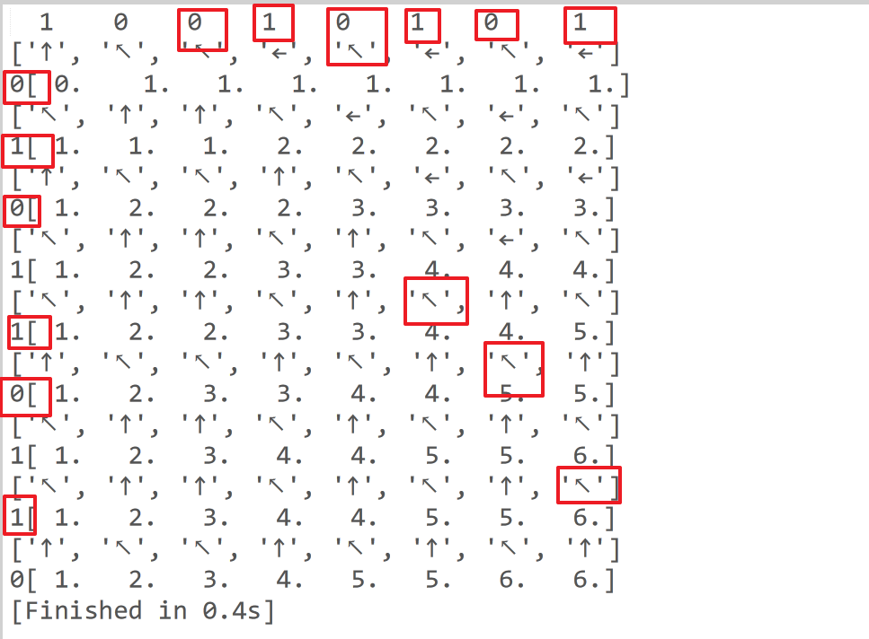

LCS：010101

2、算法设计
1）问题：有n个物品，第i个物品价值为vi，重量为wi，其中vi和wi均为非负数，背包的容量为W，W为非负数。现需要考虑如何选择装入背包的物品，使装入背包的物品总价值最大。
import numpy as np
'''
dp[item][cap]的意思是 将前item个物品 放到容量为cap 的背包中 能拿到的最大价值
'''
def solution(num,waste,value,capacity):
dp = np.zeros([num+5,capacity+2])
for item in range(1,num+1):
for cap in range(1,capacity+1):
if waste[item] > cap:#第item个太大了 拿不了
dp[item][cap] = dp[item-1][cap]
else:
situation1 = dp[item-1][cap]#不拿
situation2 = dp[item-1][cap-waste[item]] + value[item]#拿
if situation1 > situation2:
dp[item][cap] = situation1
else:
dp[item][cap] = situation2
return dp

if __name__ == '__main__':
waste = [0, 2, 3, 4, 5, 9]
value = [0, 3, 4, 5, 8, 10]
num = 5
capacity = 20
res = solution(num,waste,value,capacity)
print(res[5][20])

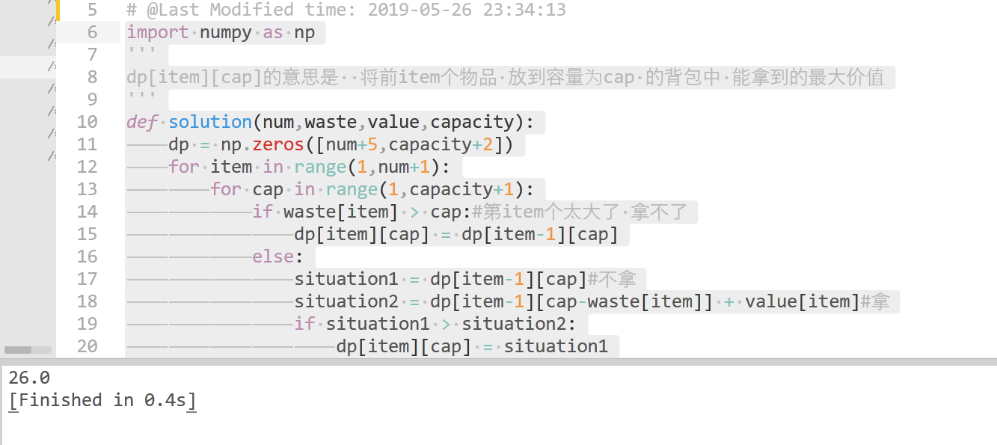
- 一个序列有N个数：A[1],A[2],…,A[N]，求出最长上升子序列的长度（LIS：longest increasing subsequence)。例如，对于序列(1, 7, 3, 5, 9, 4, 8)，有它的一些上升子序列，如(1, 7), (3, 5, 9) , (3, 4, 8)等等。这些子序列中最长的长度是4，比如子序列(1, 3, 5, 9) ，(1, 3, 5, 8)和(1, 3, 4, 8).

'''
最长上升子序列
Longest Increasing Subsequence

让我们举个例子：求 2 7 1 5 6 4 3 8 9 的最长上升子序列。我们定义d(i) (i∈[1,n])来表示前i个数以A[i]结尾的最长上升子序列长度。

前1个数 d(1)=1 子序列为2；

前2个数 7前面有2小于7 d(2)=d(1)+1=2 子序列为2 7

前3个数 在1前面没有比1更小的，1自身组成长度为1的子序列 d(3)=1 子序列为1

前4个数 5前面有2小于5 d(4)=d(1)+1=2 子序列为2 5

前5个数 6前面有2 5小于6 d(5)=d(4)+1=3 子序列为2 5 6

前6个数 4前面有2小于4 d(6)=d(1)+1=2 子序列为2 4

前7个数 3前面有2小于3 d(3)=d(1)+1=2 子序列为2 3

前8个数 8前面有2 5 6小于8 d(8)=d(5)+1=4 子序列为2 5 6 8

前9个数 9前面有2 5 6 8小于9 d(9)=d(8)+1=5 子序列为2 5 6 8 9

d(i)=max{d(1),d(2),……,d(i)} 我们可以看出这9个数的LIS为d(9)=5
'''

MAXLEN=99

def LIS(alist):
dp = [1]*MAXLEN
for i in range(len(alist)):
for j in range(0,i):
#dp[i]以alist[i]结尾的序列 的 LIS 长度
#找到比当前这个数(alist[i])小的数，当前这个数的dp(dp[i])为比它小的数的dp+1
#由于比它小的数可能不止一个，所以求出来的dp要求最大值
if alist[j] < alist[i]:
dp[i] = max(dp[j] + 1,dp[i])

return max(dp[0:len(alist)])

alist = [2,7,1,5,6,4,3,8,9]
ans = LIS(alist)
print(ans)

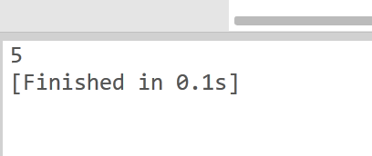

3）问题描述 设有一个长度N的数字串，要求选手使用K个乘号将它分成K+1个部分，找出一种分法，使得这K+1个部分的乘积能够为最大。
例子：有一个数字串: 312，当N=3，K=1时会有以下两种分法：
1）3*12=36
2）31*2=62
这时，符合题目要求的结果是： 31*2=62
现在，请你设计一个程序，求得正确的答案。
'''
https://blog.csdn.net/elma_tww/article/details/86522629

举例：如果要在 1 2 3 4 5 五个数中插入两个乘号

一、 1 2 3 4 中插入一个乘号 或者
二、 1 2 3 中插入一个乘号 或者
三、 1 2 中插入一个乘号

'''

import numpy as np

MAXLEN = 20
#在nums中加入numX个乘号
#dp[i][j] 在长度为i的字符串中插入j个乘号

def num(num_str,start,end):
return int(num_str[start-1:end])

def solution(num_str,numX):
dp = np.zeros((MAXLEN,MAXLEN))
dp[0][0] = 0
for i in range(1,len(num_str)+1):
dp[i][0] = num(num_str,1,i)
#在长度为i的字符串中
for i in range(1,len(num_str)+1):
#插入j个乘号
for j in range(1,numX+1):
if i-j >=1:
for k in range(1,i):
#等于 在长度为k的字符串中插入j-1个乘号 * 从k+1到i这段字符串的值
dp[i][j] = max(dp[k][j-1]*num(num_str,k+1,i),dp[i][j])
return dp[i][j]

if __name__ == '__main__':
res = solution("324",1)
print(res)
